В Москве открылись всероссийские соревнования «Школа безопасности»
29.07.2019
Сегодня на базе учебно-тренированного полигона пожарных и спасателей «Апаринки» открылись XV Всероссийские соревнования «Школа безопасности», где 18 команд-победителей межрегиональных соревнований из восьми федеральных округов нашей страны будут состязаться за звание лучшей команды.
Организаторами «Школы безопасности» выступили Главное управление МЧС России по городу Москве и министерство образования столицы, а также Департамент по делам гражданской обороны, чрезвычайным ситуациям и пожарной безопасности города Москвы.
«Важно привлекать внимание общественности к проблеме формирования культуры безопасного поведения у подрастающего поколения, - сказал заместитель министра МЧС России Илья Денисов. - Один из таких способов – это популяризация Всероссийского детско-юношеского движения «Школа безопасности» и пожелал успехов всем командам в этих соревнованиях не будет побежденных, поскольку все навыки и умения останутся с ребятами на всю жизнь и принесут им пользу».
Так же с открытием соревнований поздравил руководитель Департамента ГОЧСиПБ Юрий Акимов. Он обратил внимание, что «Школа безопасности» существует уже 25 лет, а всероссийский статус оно приняло 15 лет назад. За это время значительное количество школьников смогли получить знания в общественных спасательных отрядах, кружках и кадетских классах юных спасателей. И выразил уверенность, что дети, прошедшие такую школу никогда не пройдут мимо нуждающегося в помощи.
Более шести тысяч детей по всей стране на протяжении трех месяцев боролись за право принять участие в финале этого масштабного мероприятия. 180 подростков в течение недели будут демонстрировать свои навыки и умения ориентироваться на местности, оказывать первую помощь, работать с пожарно-спасательным оборудованием и организовывать быт в полевых условиях.
Приехали юные спортсмены из Московской, Псковской, Брянской, Удмуртской области, Краснодарского края, Ханты-Мансийского округа и конечно же, из Москвы. в соревнованиях принимают участие команды школьников младшей (13-14) и старшей (15-16) группы. Команды обязательно должны быть смешанными, не менее одного мальчика или девочки в команде. Москву на соревнованиях представят две команды по десять человек.
Каждый участник должен уметь ориентироваться на местности, оказывать первую медицинскую помощь в экстремальных ситуациях, быть физически развитым, уметь пользоваться средствами индивидуальной защиты, владеть основами выживания в различных условиях, уметь транспортировать пострадавшего и многое другое.
Движение «Школа безопасности» включает в себя два направления — «Юный пожарный», «Юный спасатель» и «Юный водник».
Судейскую коллегию Соревнований представляют судьи из 11 регионов России. Из них: 4 судьи международной категории и 7 судей всероссийской категории. Для объективного судейства также привлекаются заслуженные пожарные и спасатели Московского региона, что дает возможность качественно обеспечить безопасность на дистанциях.
Перед тем как начать состязание, инструктора еще раз напомнили о правилах безопасности и пожелали участникам команд быстроты, точности и сноровки.
В первый день проходила пожарная эстафета, в ходе которой перед командами стояла задача: на скорость надеть боевую одежду пожарного, завязать специальным образом веревку для транспортировки пострадавшего, преодолеть препятствие в виде забора, пробежать по буму, затем раскатать рукав и соединить его с разветвлением и стволом. Самым ярким и зрелищным был завершающий этап эстафеты. Участнику команды необходимо было потушить условный пожар.
«Все ребята приехали с отличной подготовкой, поэтому пришлось выложиться на 200%. Мне необходимы эти знания и умения, поскольку я решил связать свою жизнь с работой пожарного», - поделился юный спортсмен Сергей Карпов, представитель Краснодарского края.
В ближайшие дни участники соревнования «Школа безопасности» пройдут маршрут выживания, проведут поисково-спасательные работы, силовые испытания и покажут себя в организации быта в полевых условиях. Также участников проверят в умении ориентироваться на местности и оказании первой помощи пострадавшим.
Наблюдать за соревнованиями могут все желающие.
Главная цель XV Всероссийских соревнований «Школа безопасности» — сформировать у подростков и молодежи сознательное отношение к личной и общественной безопасности, а также стремление к здоровому образу жизни.
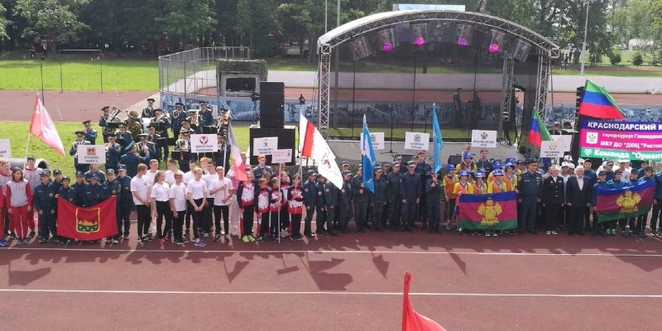

Адрес страницы: http://mitino.mos.ru/presscenter/important/detail/8247288.html
Управа района Митино города Москвы

